Bài 1

Bước 1: Mở CSDL Northwind trong Microsoft Access bằng cách tìm tới mục Local Templates -> Northwind, nhấn nút Create để upload CSDL này

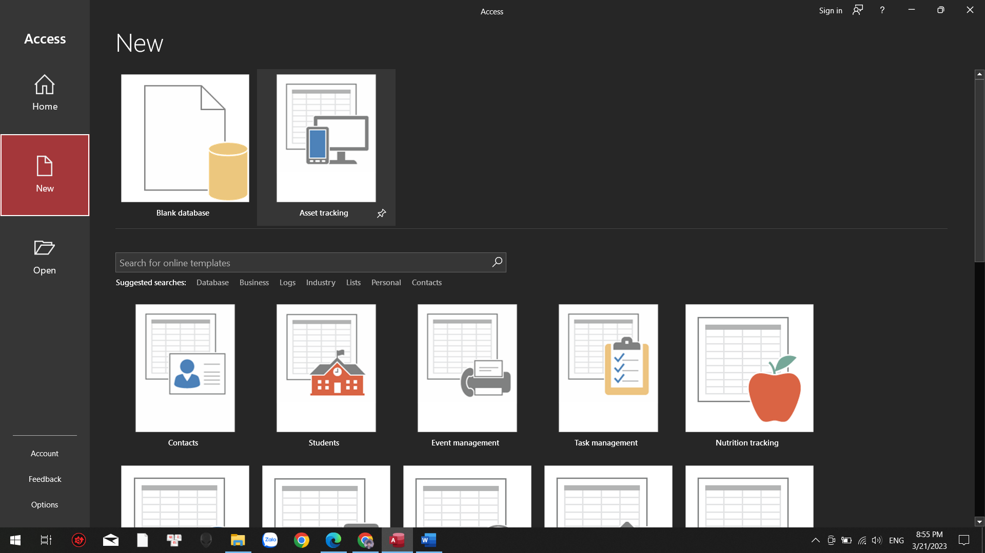

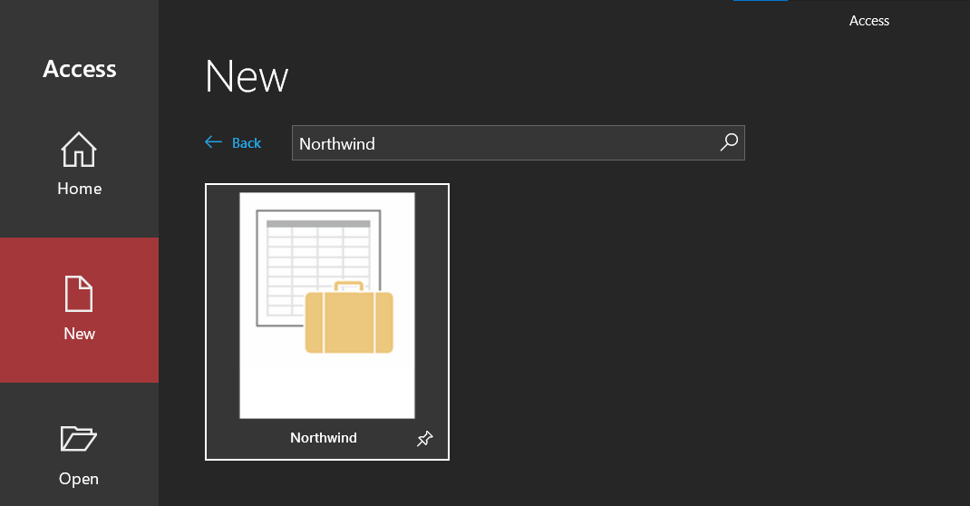

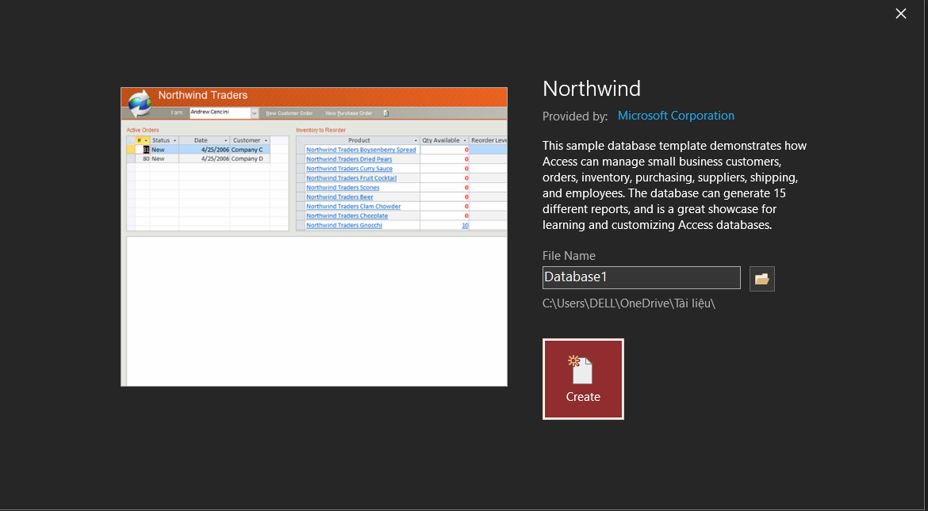

Bước 2: Tìm đến Bảng điều hướng Navigate Panel, chọn mục Object Type trong menu thả xuống để tìm hiểu các đối tượng dữ liệu mà Access quản lý như : các bảng, các truy vấn

